TP_SESSION_1

**Task 1 : *Flutter environment Installation***

* Télécharger Flutter SDK

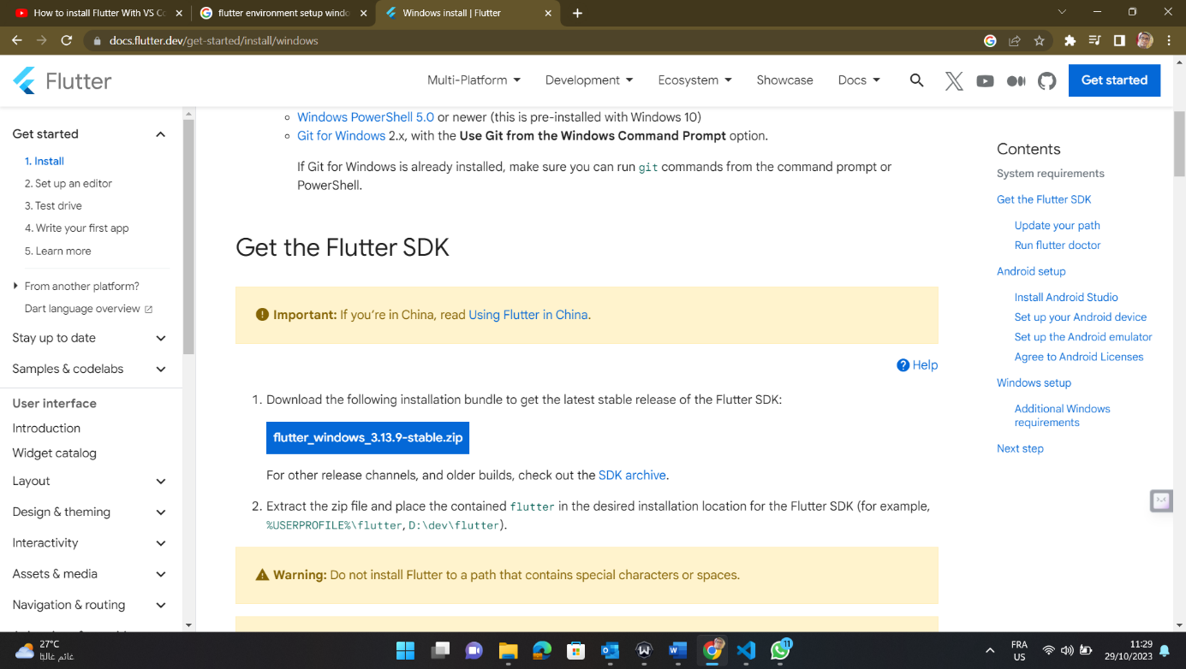

* Extracter flutter dans C://PMH

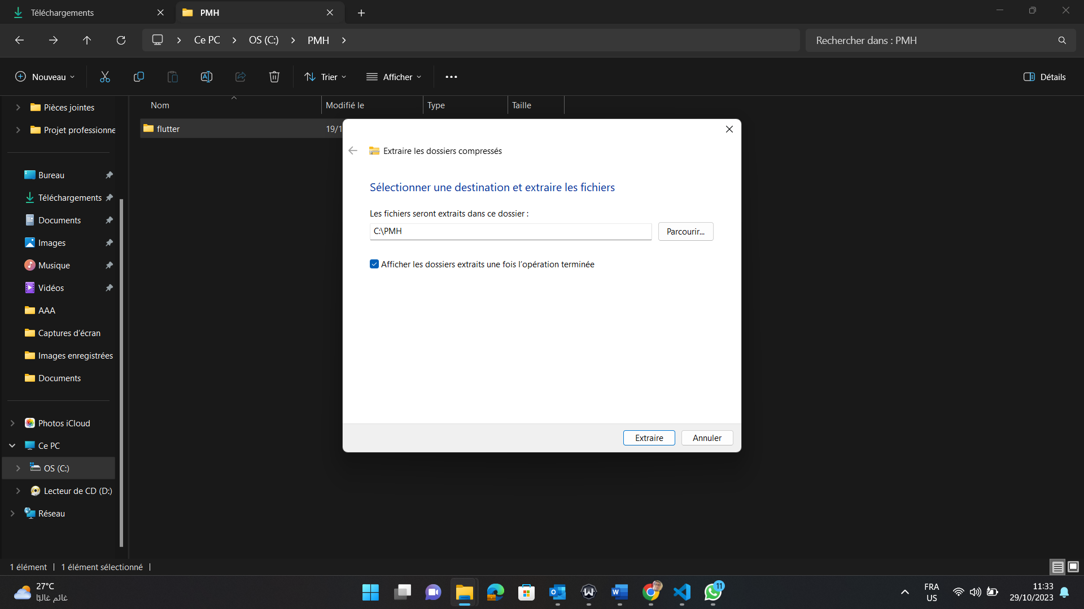

* Une fois flutter est extracter dans le C://PMH, on clique sur flutter ensuite, on clique sur **bin**

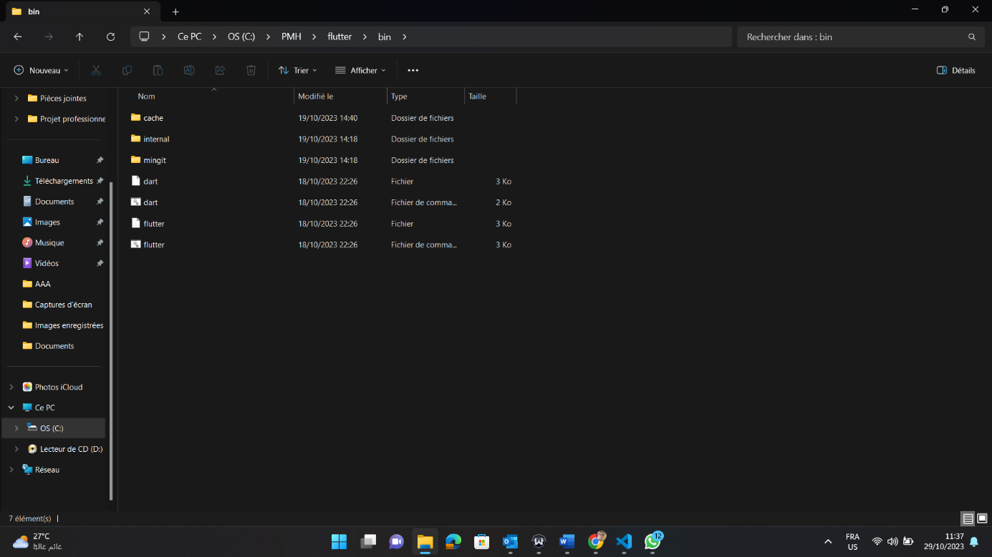

* Ensuite, sur la barre de recherche, puis copier le lien du chemin pour le flutter

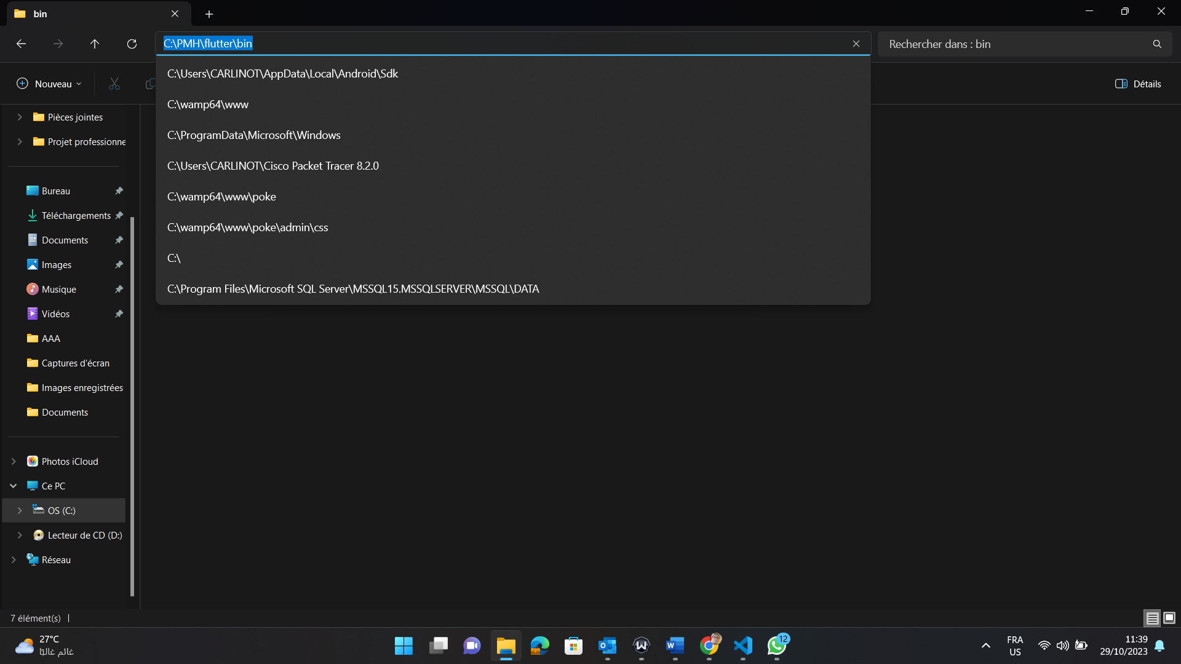

* Rechercher « Les variable d’environnement »

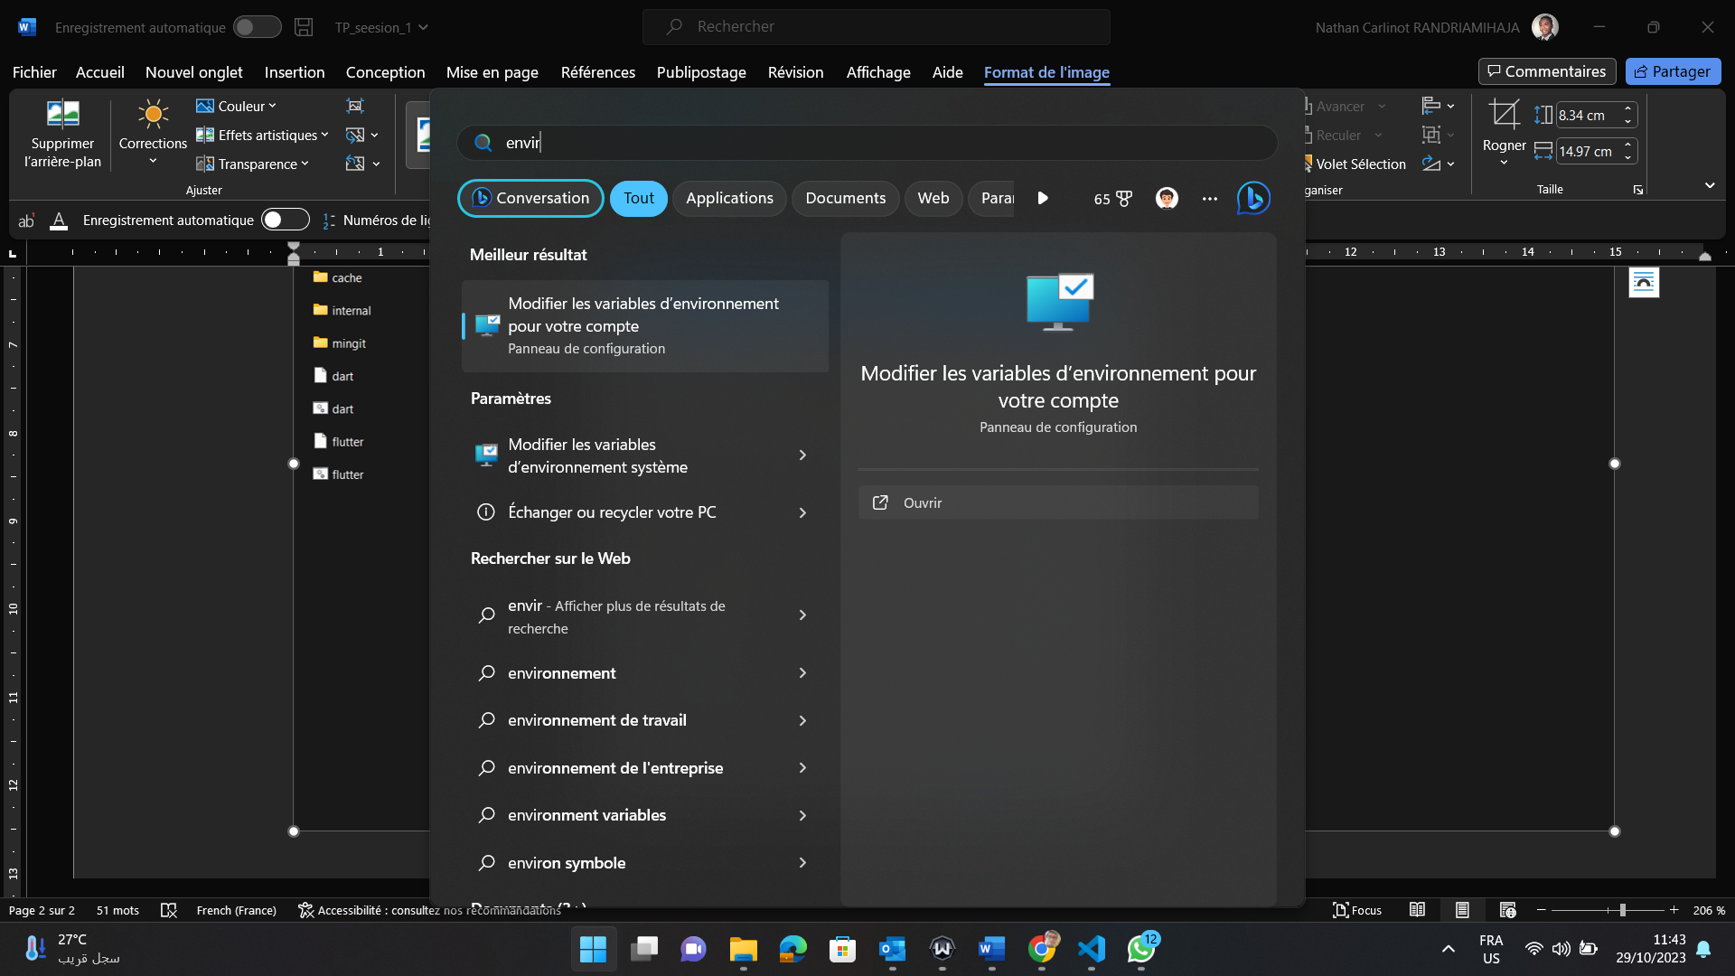

* Cliquer sur « Path », ensuite **Nouvelle**

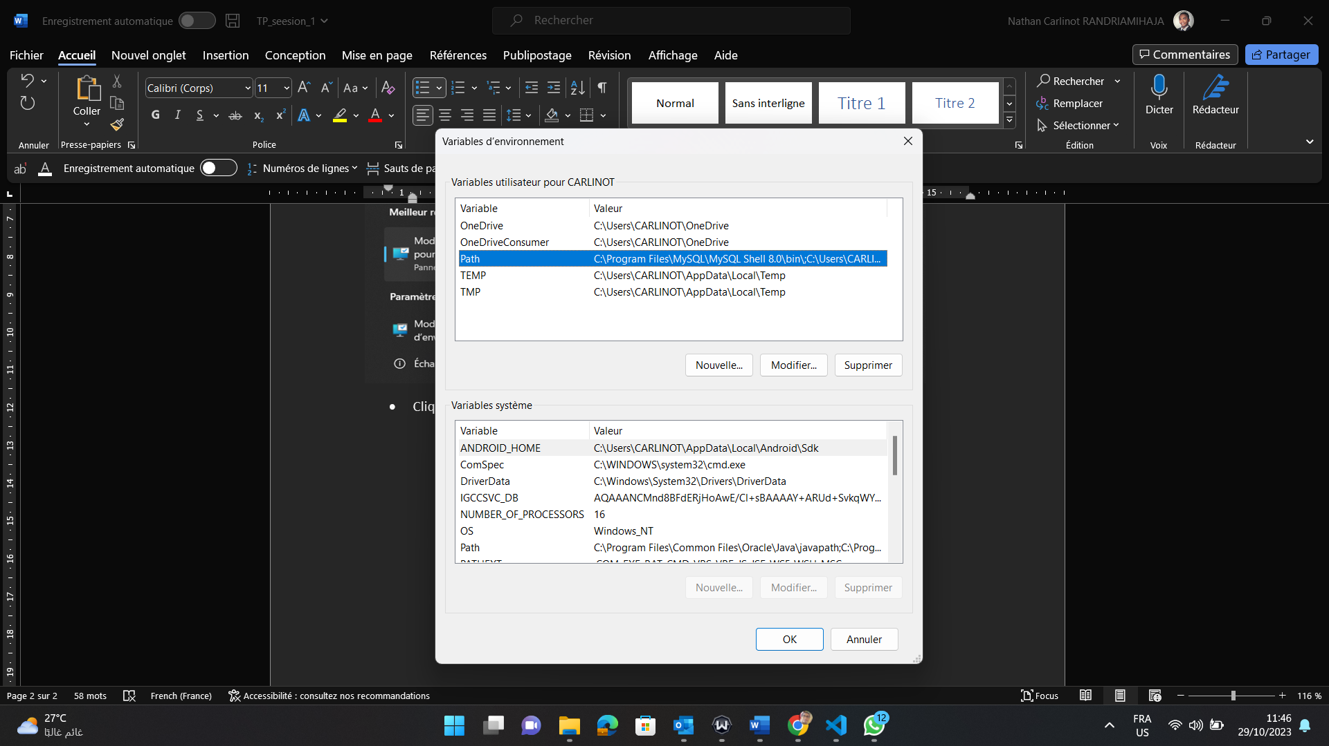

* Cliquer sur « Nouveau », ensuite, coller « C:\PMH\flutter\bin » sur la barre, puis « OK »

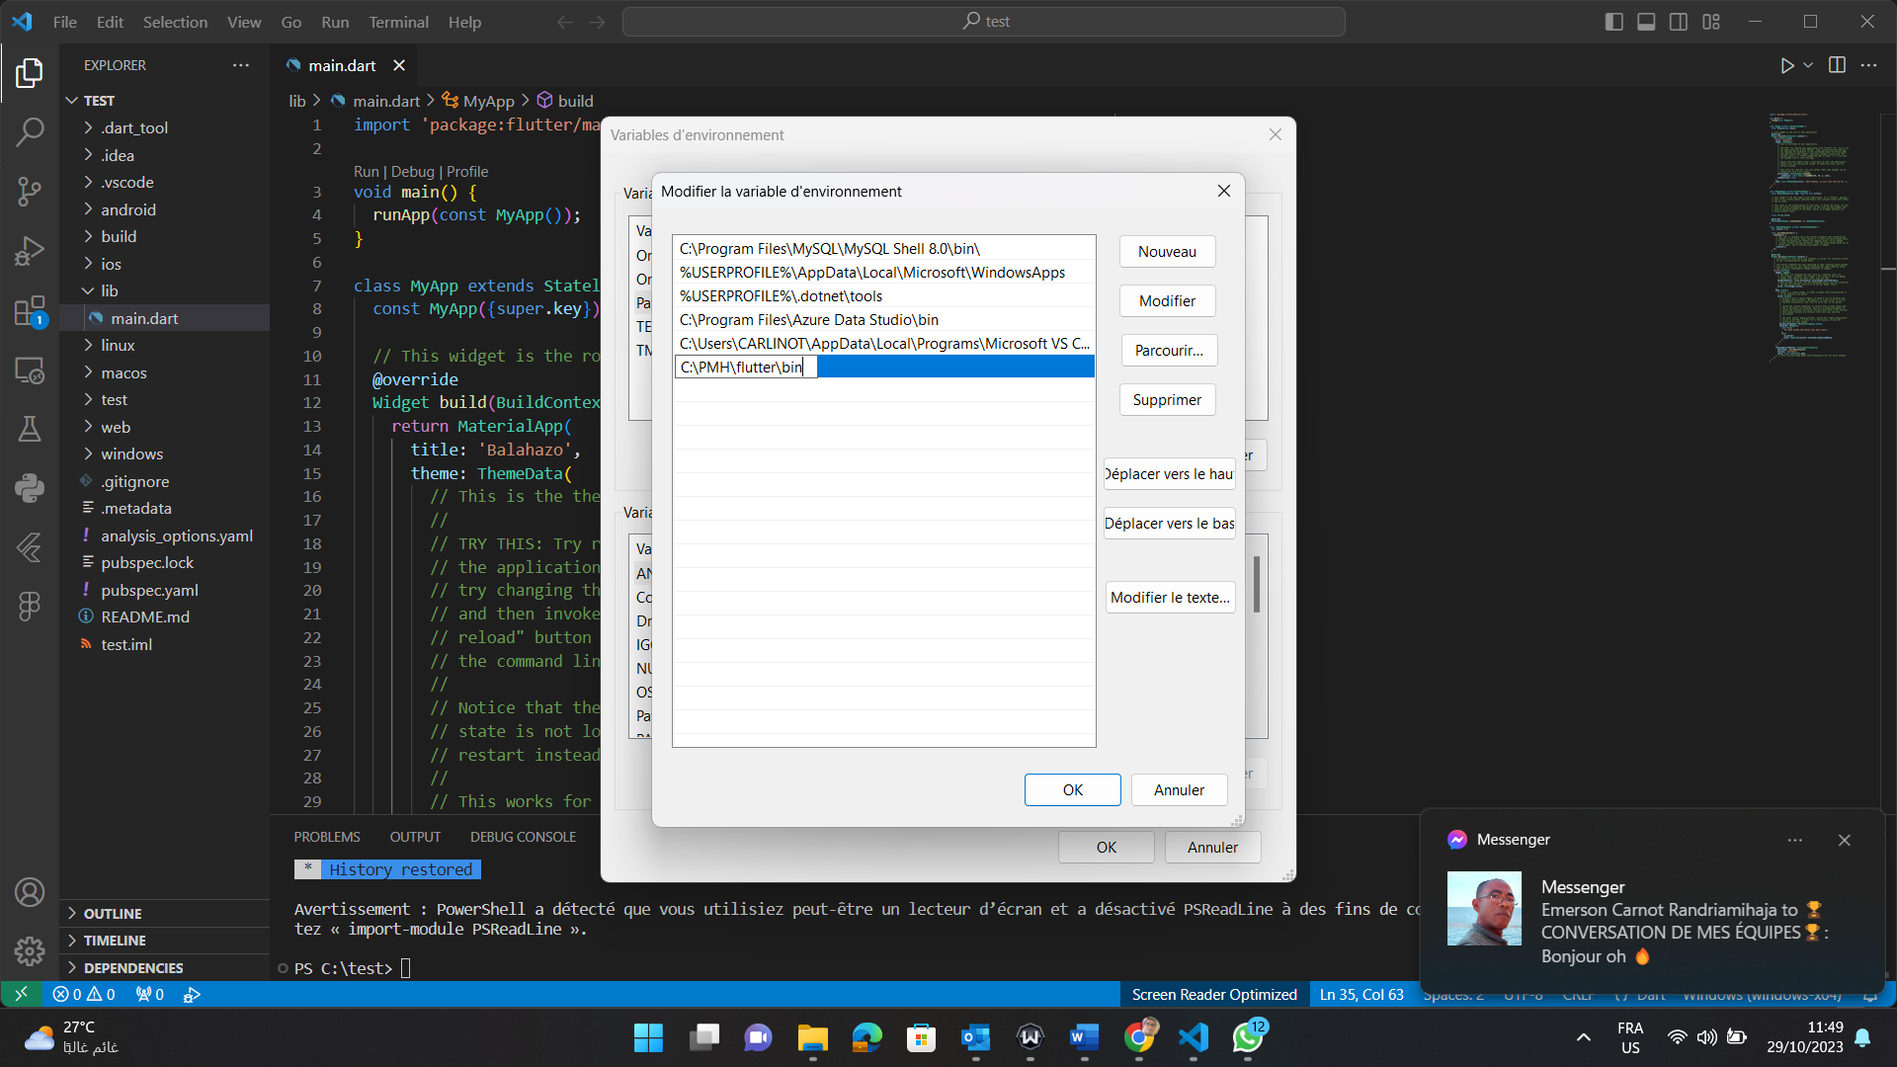

* Passons sur la commande « cmd » en utilisant la commande « **flutter –version** »

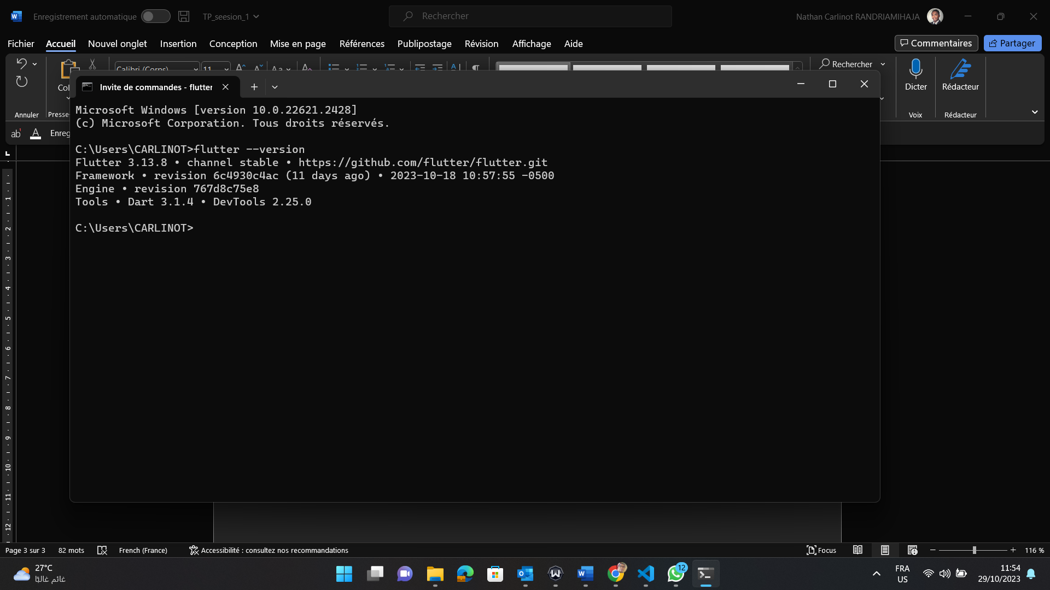

* Exécution du code

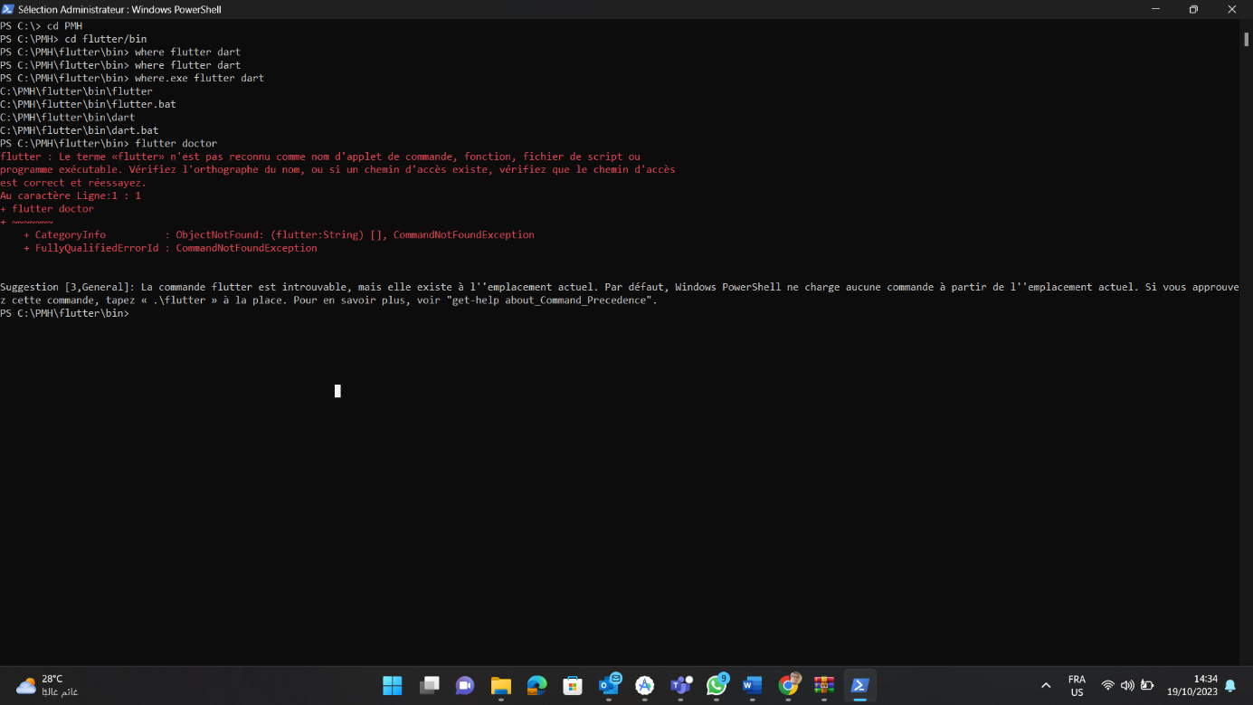

* Télécharger « Git download » sur 64 bits sur ce lien <https://git-scm.com/download/win>

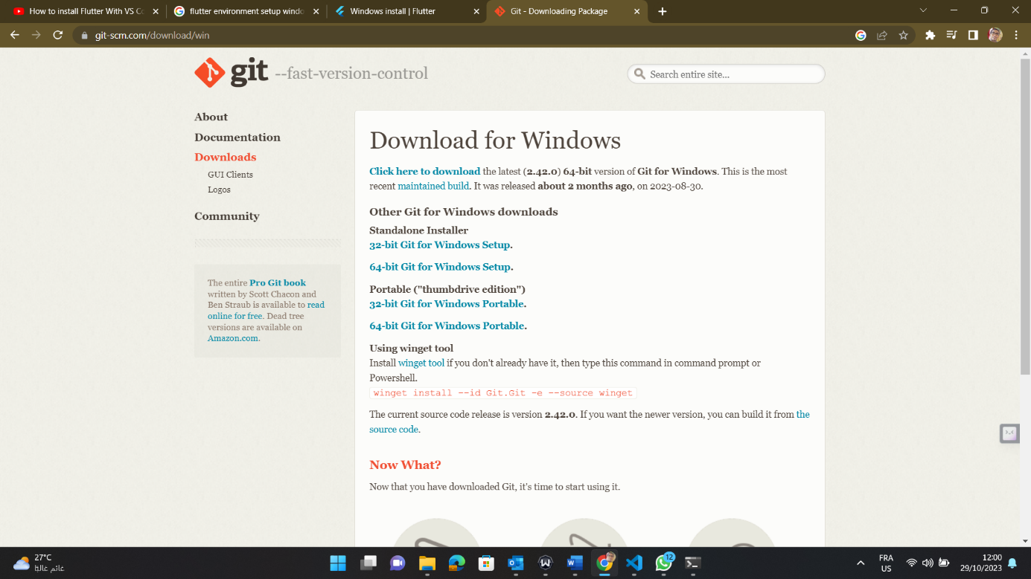

* Télécharger « Android Code » puis installer

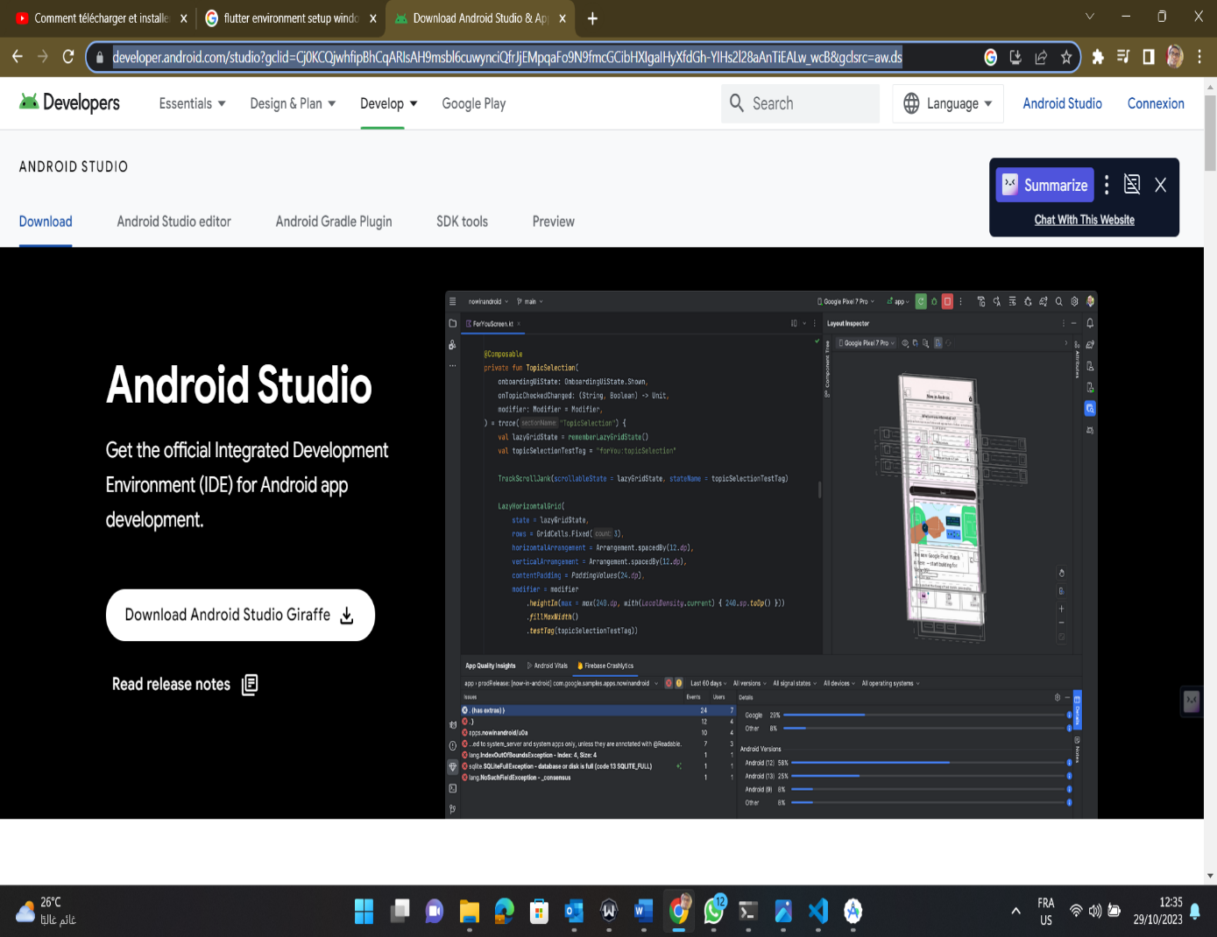

* Une fois « Android Studio » est installée, cliquer sur « Android SDK », ensuite sur « SDK Tools » puis cocher sur « Android SDK Command-line Tools(latest), puis OK

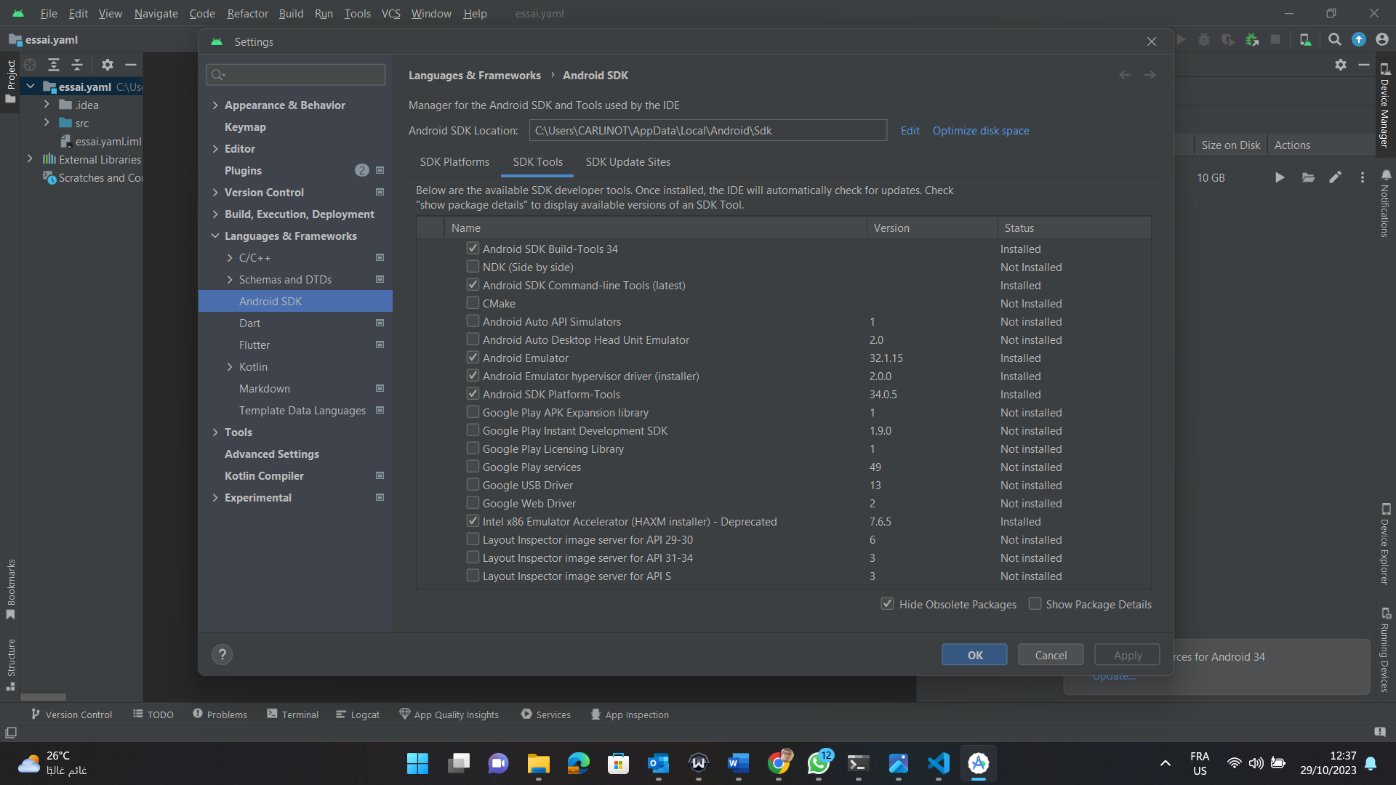

* Télécharger « Visual Studio Code » sur ce lien <https://code.visualstudio.com/download>

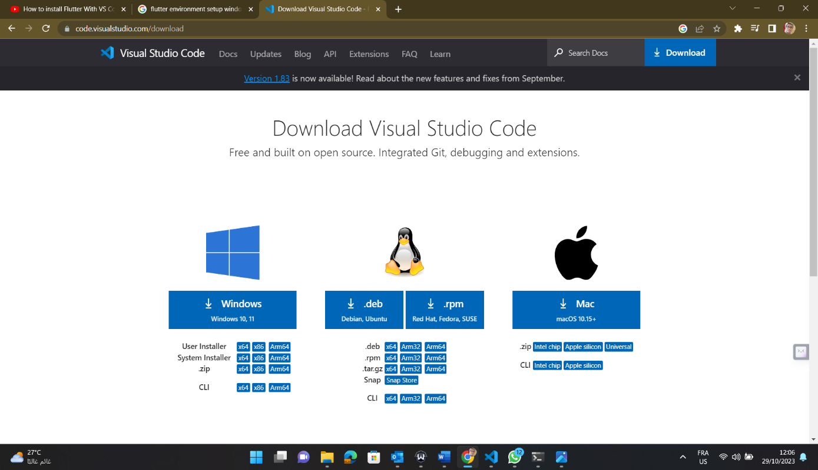

* Installer « Visual Studio Code » puis Lancer

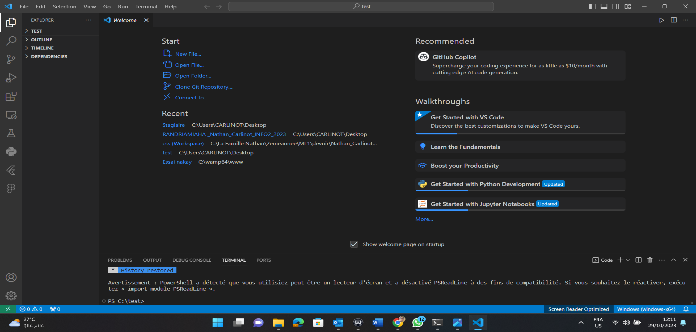

* Lancer la commande « flutter doctor » sur la commande cmd

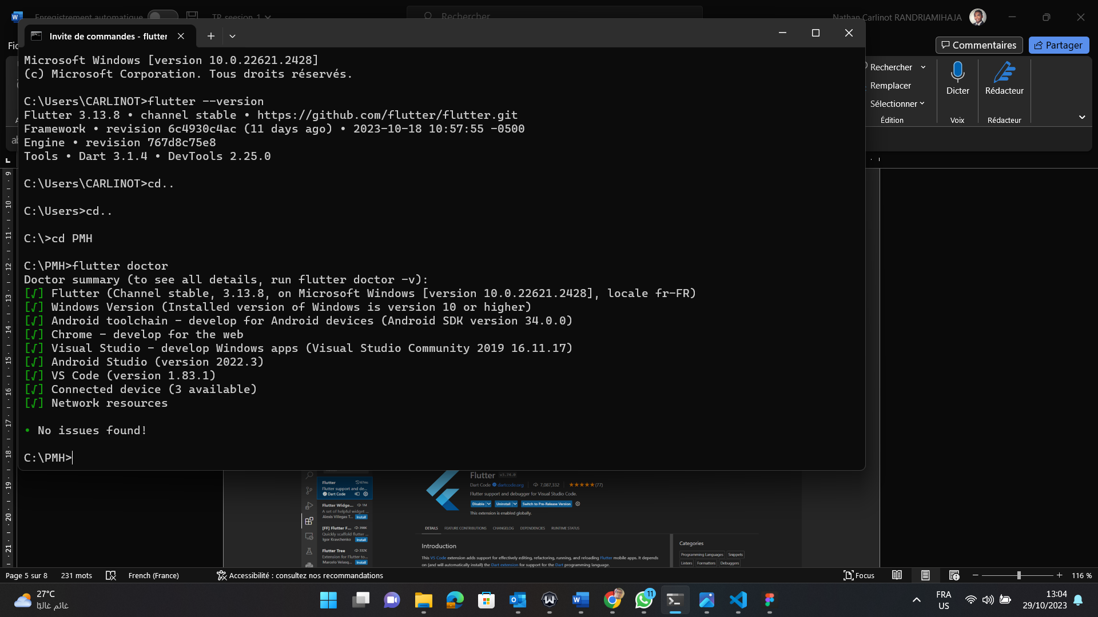

* Installer l’extension « Flutter » sur Visual Studio Code

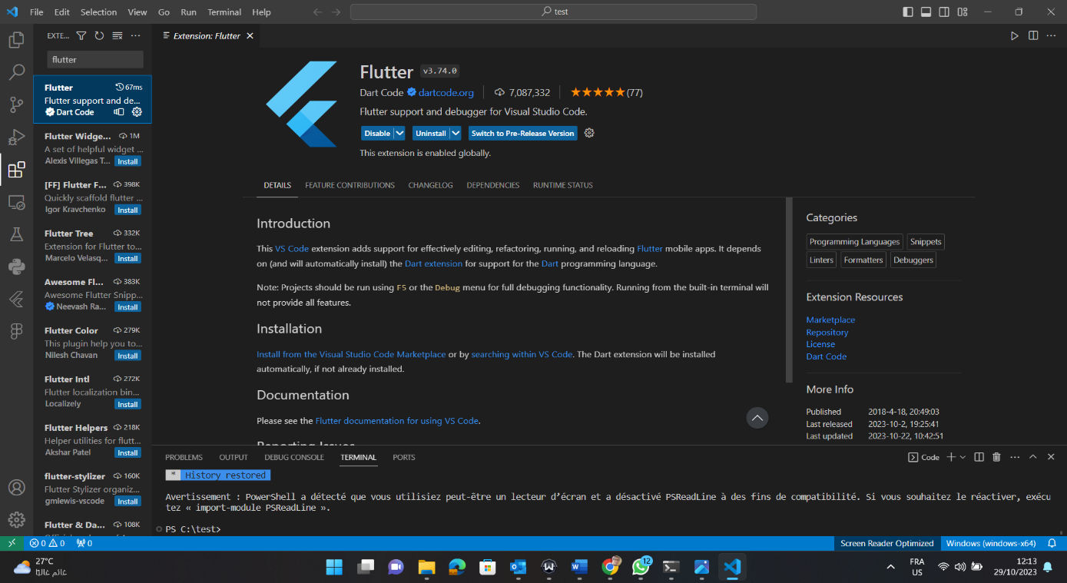

* Installer l’extension « dart » sur Visual Studio Code

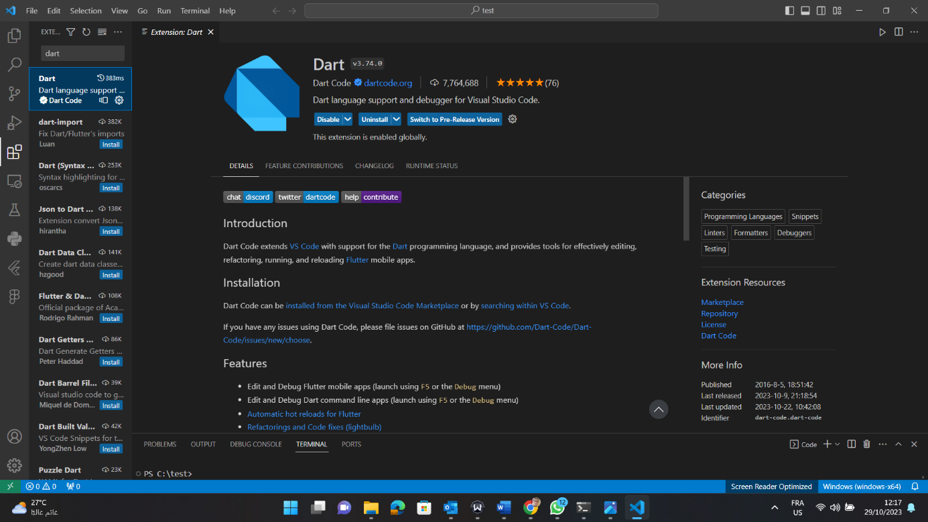

* Ouvrir la terminale de Visual Studio Code, ensuite créer un dossier « essai »

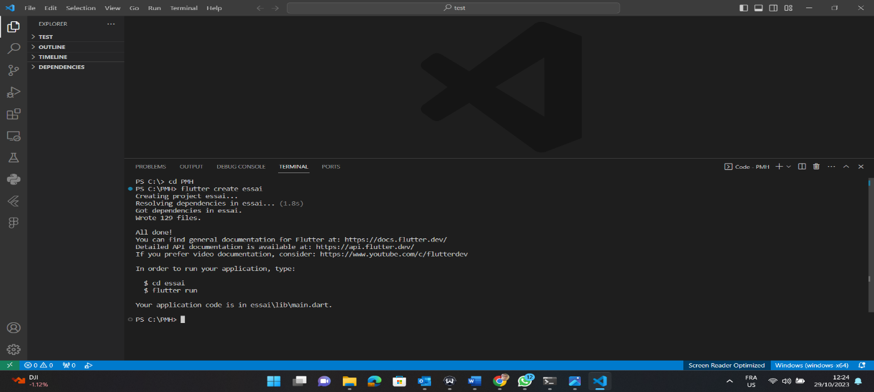

* Lancer la commande « cd/essai » puis « flutter run » pour lancer la commande

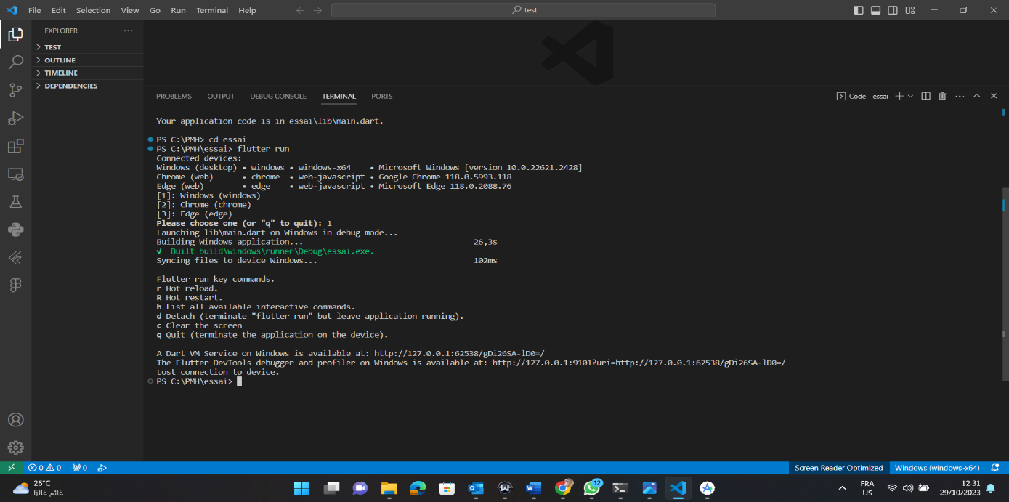

* Résultat final

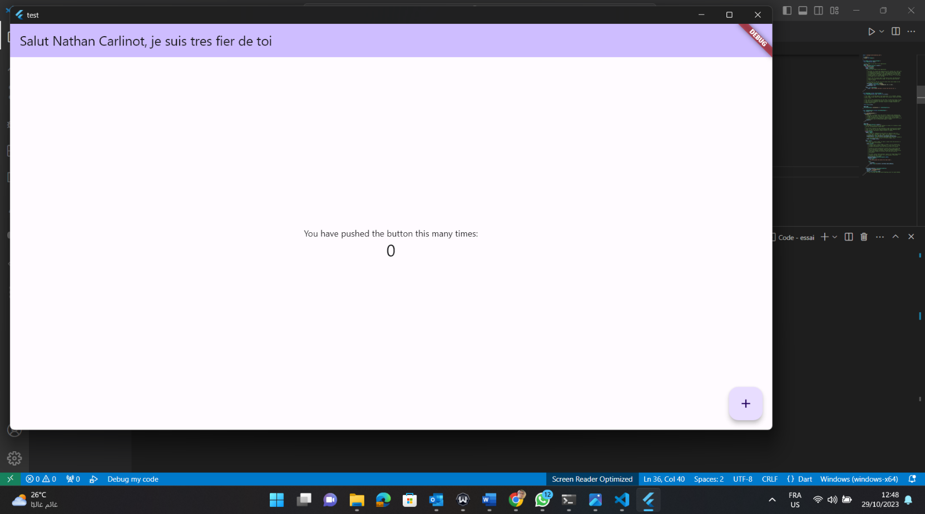

**Task 2 : Using an appropriate online tool create a wireframe for a Flutter App**

* Créer un compte Figma

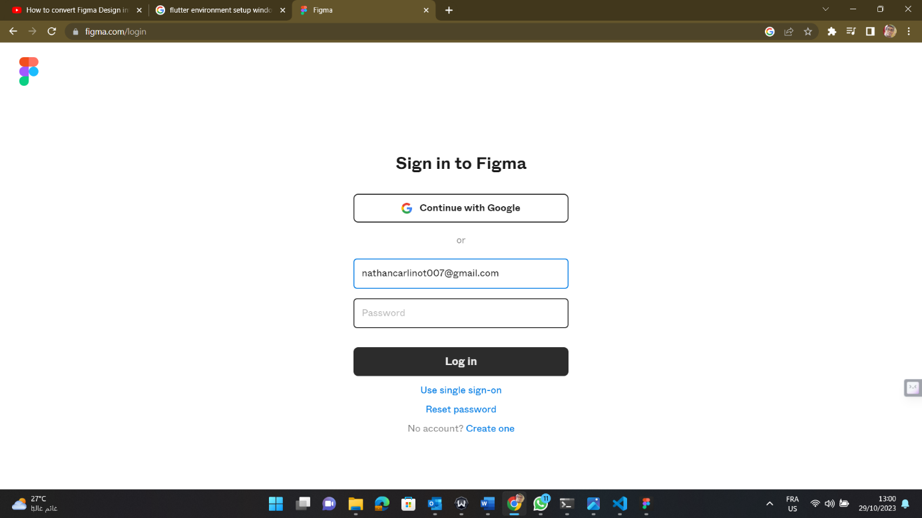

* Ouvrir Figma

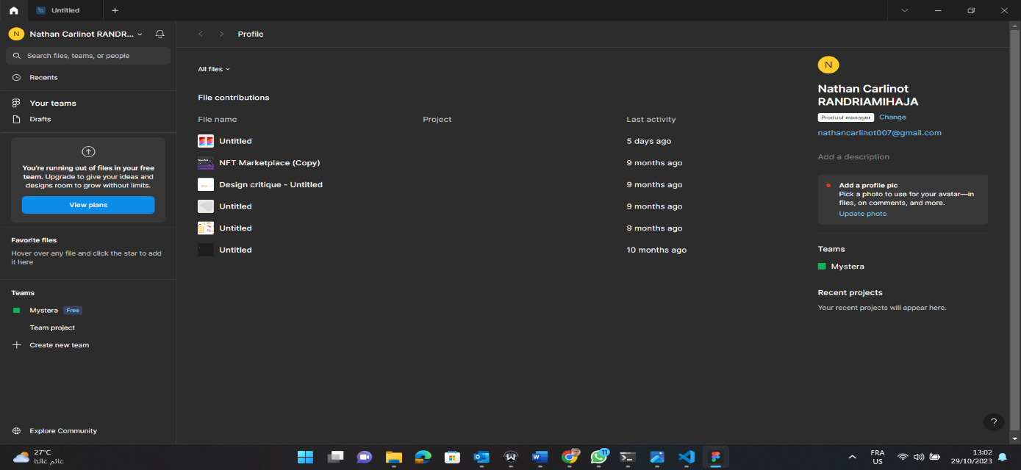

* Créer un nouveau tableau de bord qui se nomme « Essai1 »

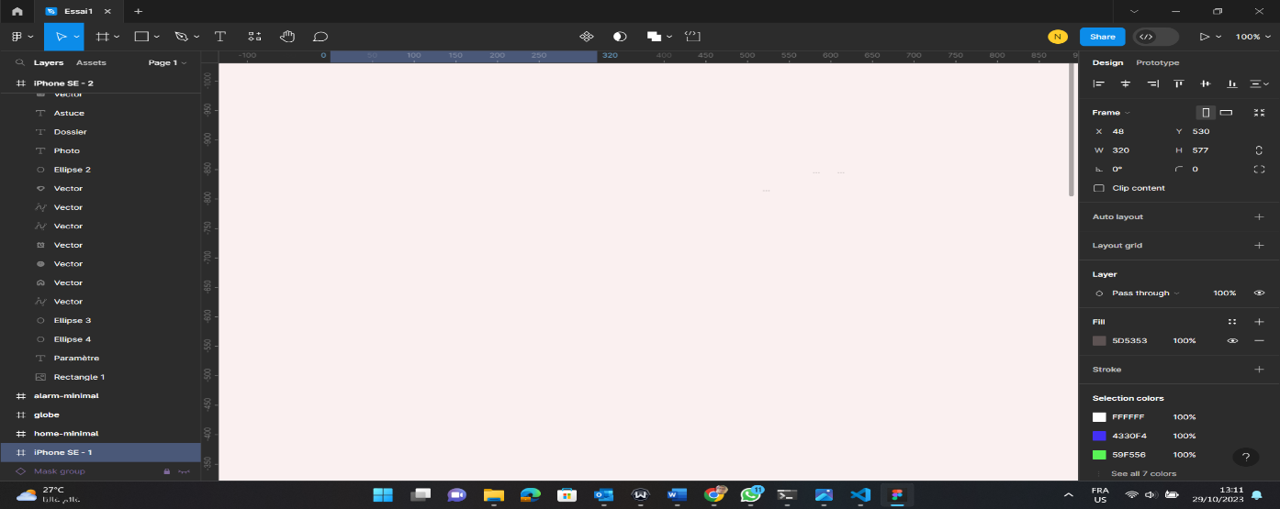

* Choisir une Frame « iPhone SE »

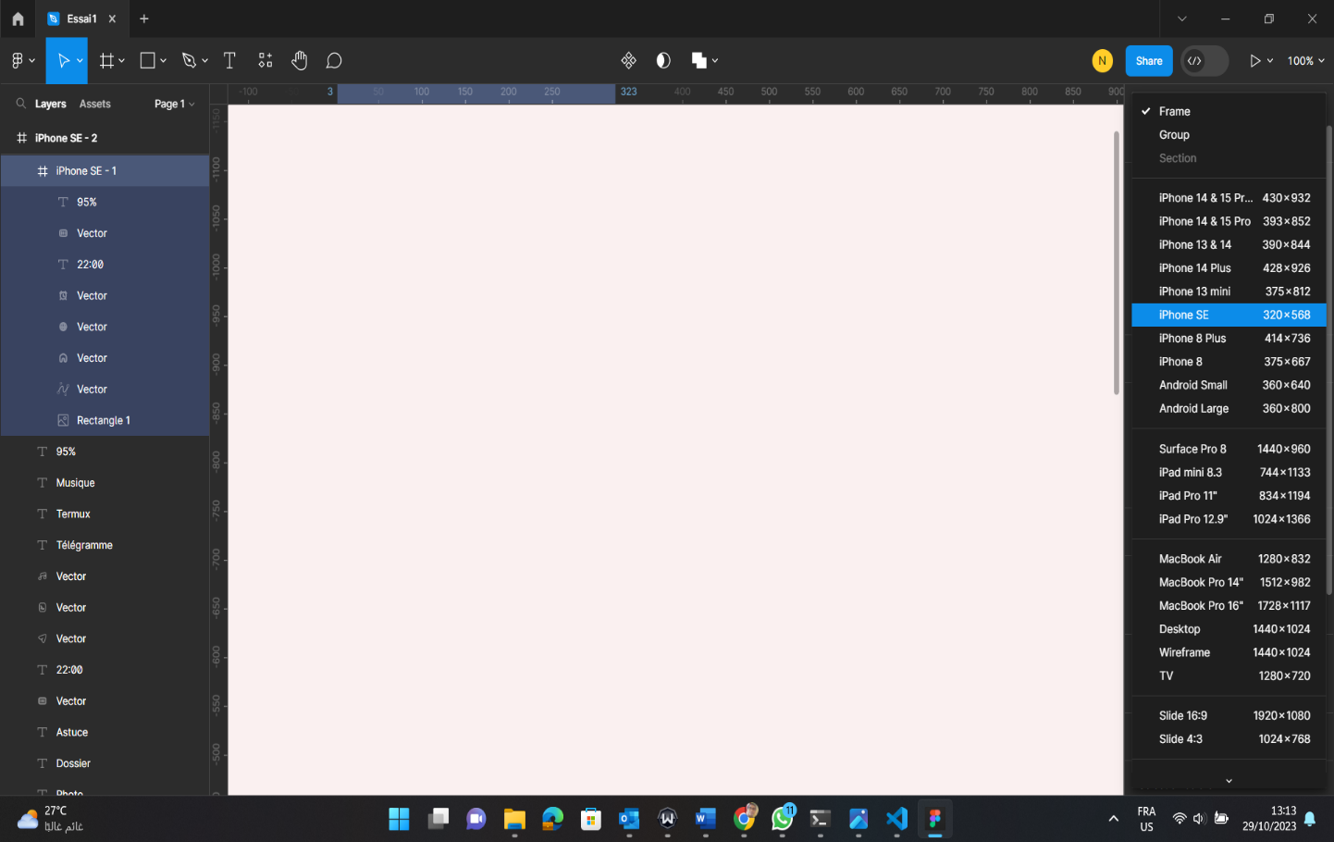

* Créer son iPhone SE

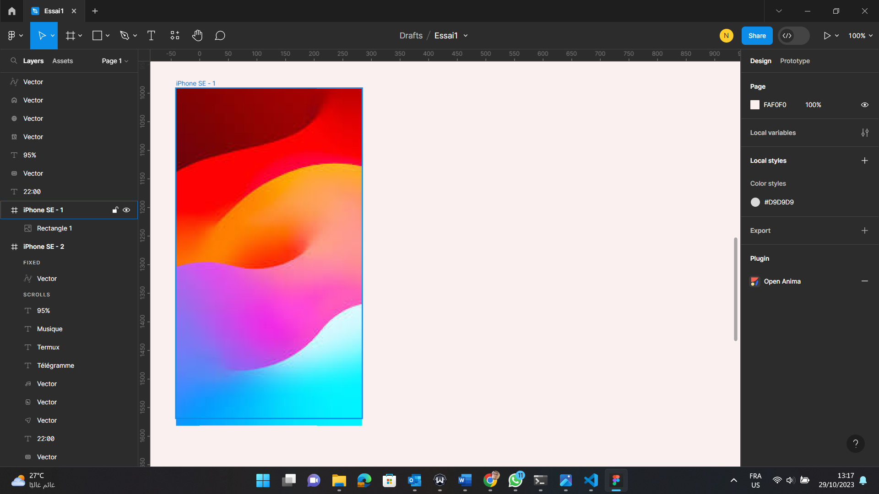

* Créer un plugin qui se nomme « Popicons »

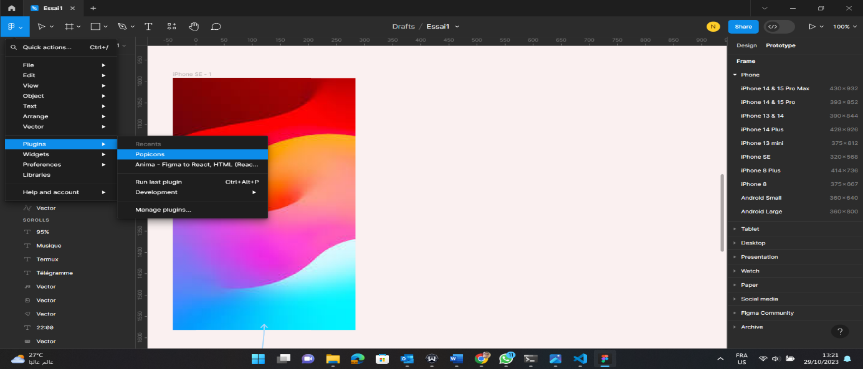

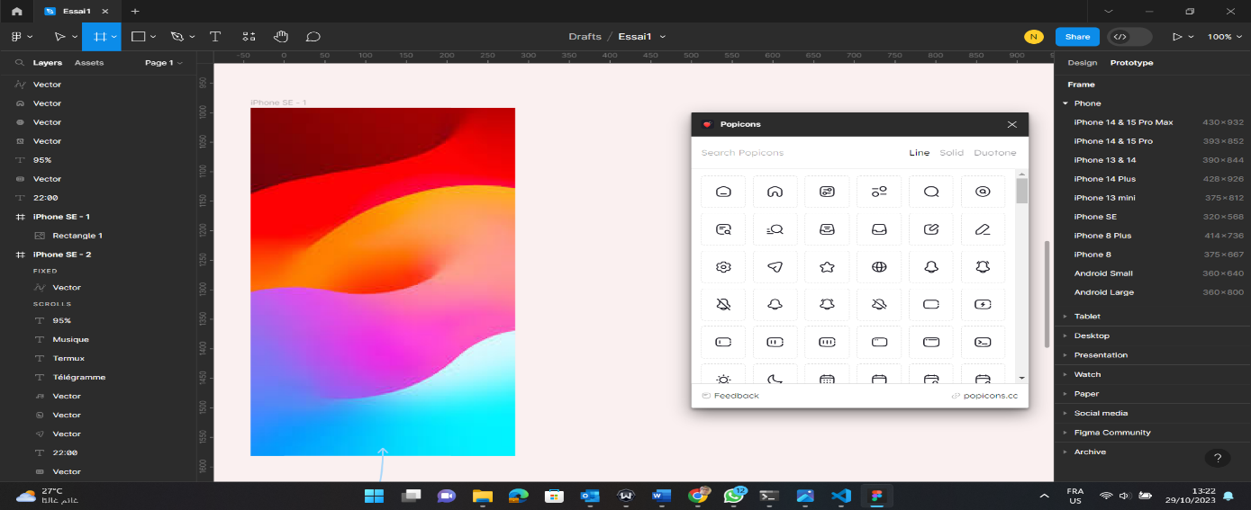

* Page d’accueil

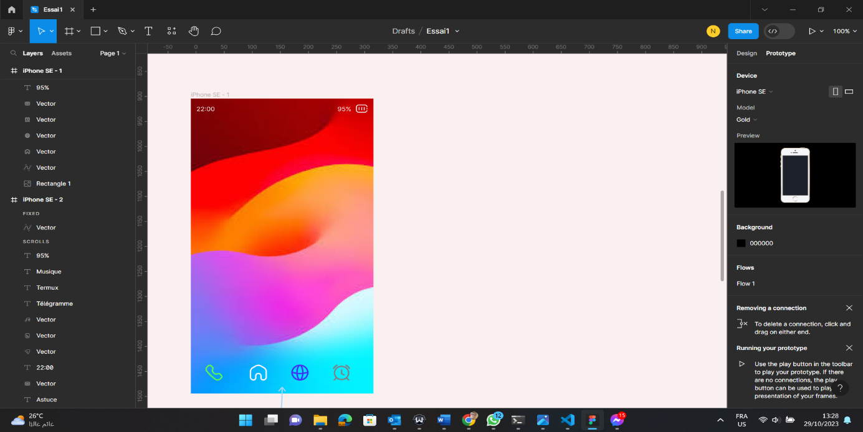

**Task 3 : Using an appropriate online tool create a wireflow for a Flutter App**

* Créer un second iPhone SE 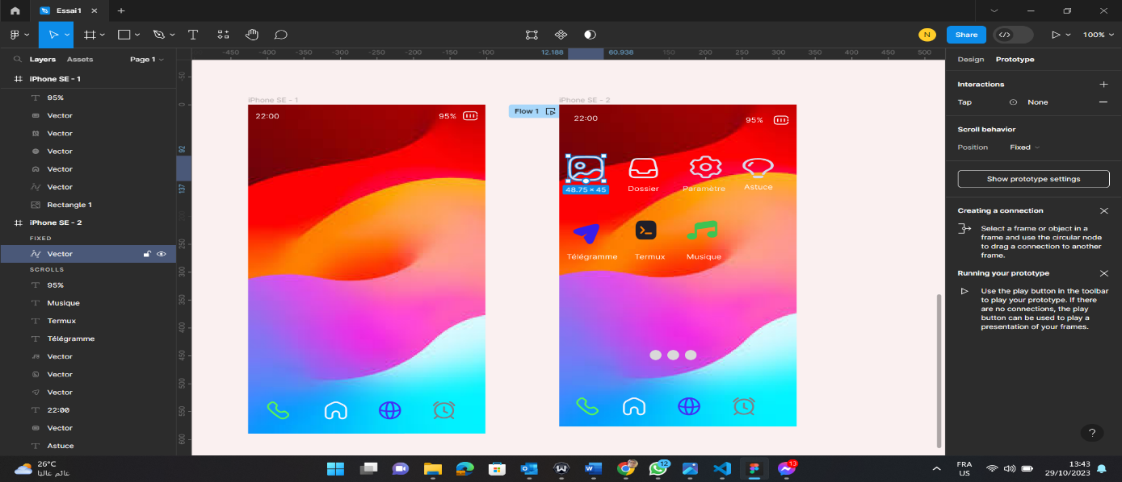
* Cliquer sur « Interaction » puis sur « None » 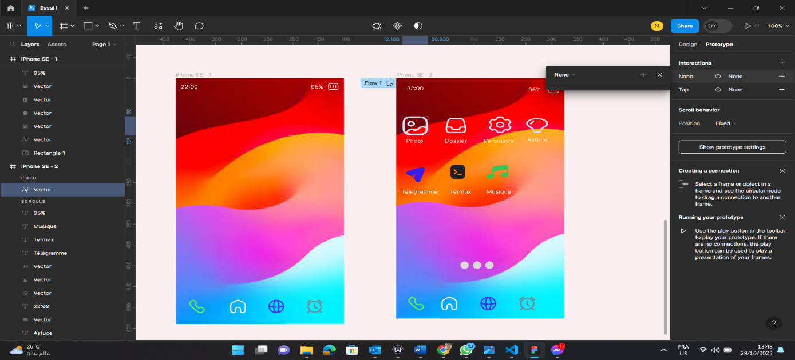
* Cliquer sur « Navigate to »

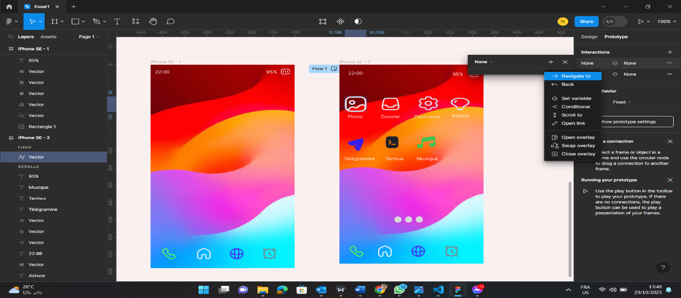

* Cliquer sur « iPhone SE »

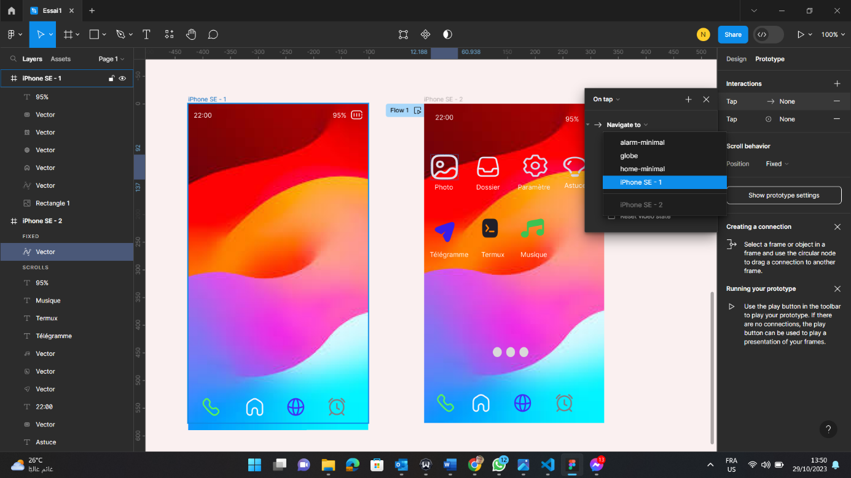

* Finalisation

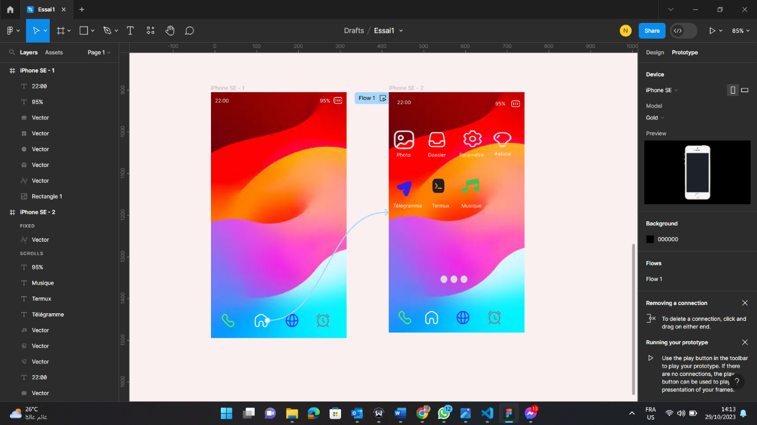

Une fois l’utilisateur sur l’image Home, il se dirige directement vers la page vide qui se trouve à droite .

**Task 4 : Using an appropriate online tool create a prototype for a Flutter App**

* Visiter le site “Function12”

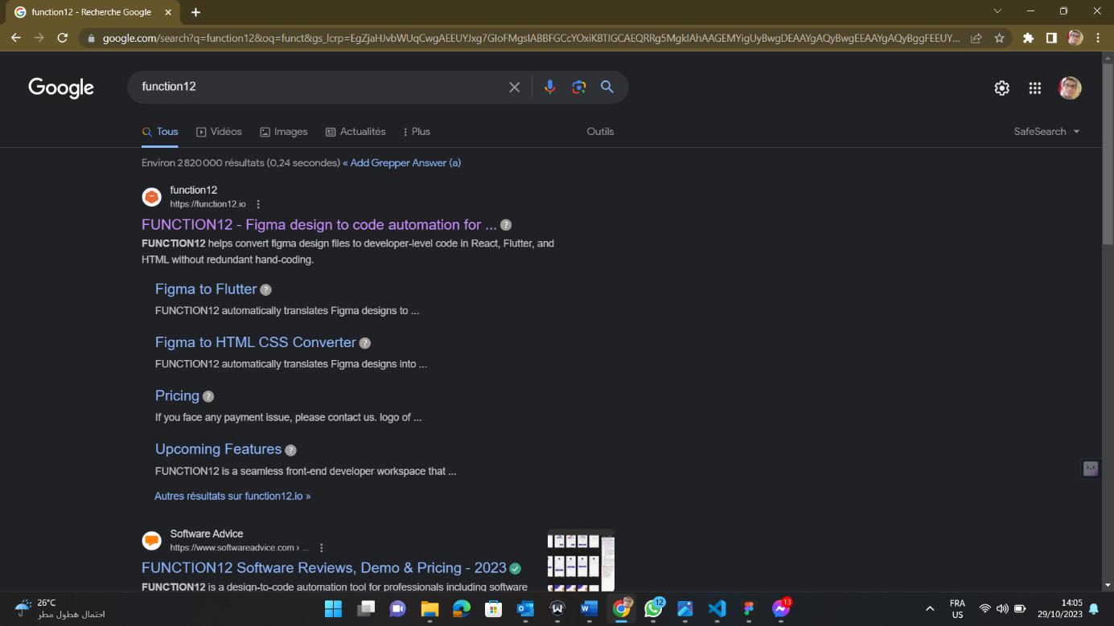

* Traduire le code à l’aide de l’URL sur Figna

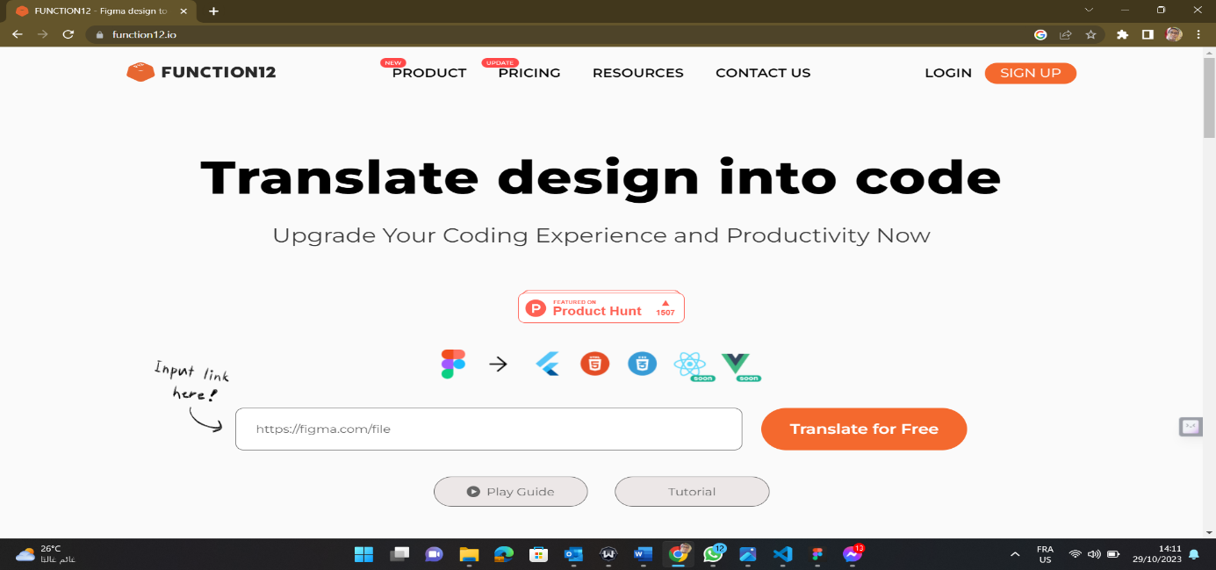

* Prendre le lien sur Figma, clique sur le bouton « Share » puis « copy link »

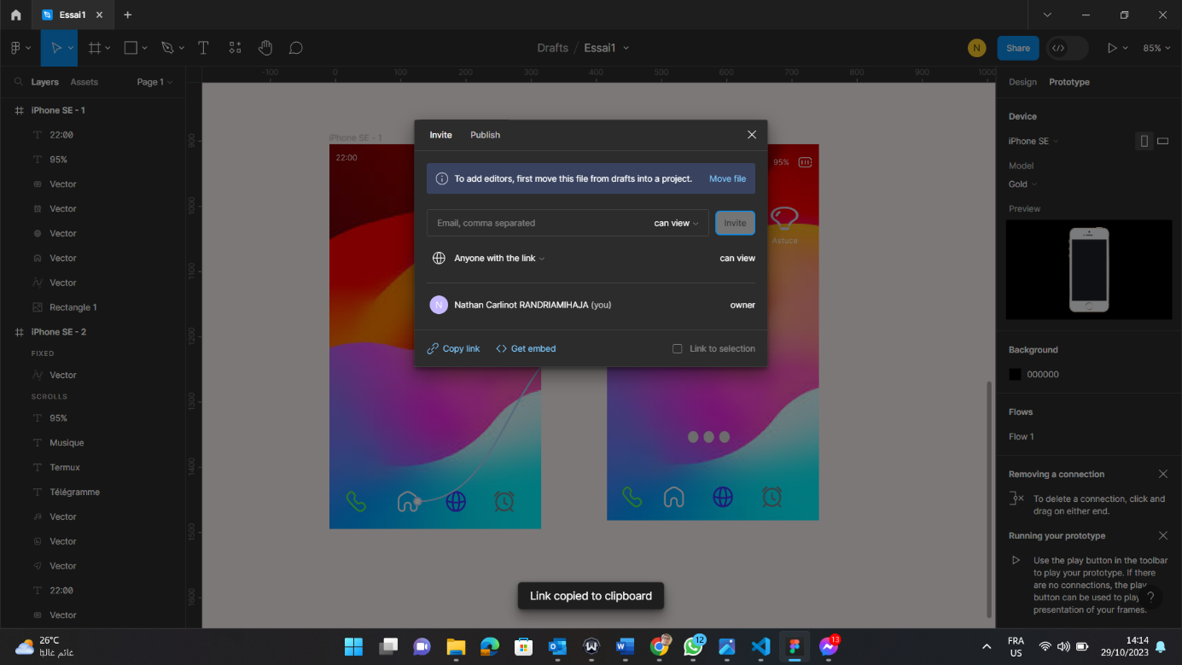

* Une fois copié l’URL sur figma, on le met sur « function12 » puis, on clique sur « Translate for free »

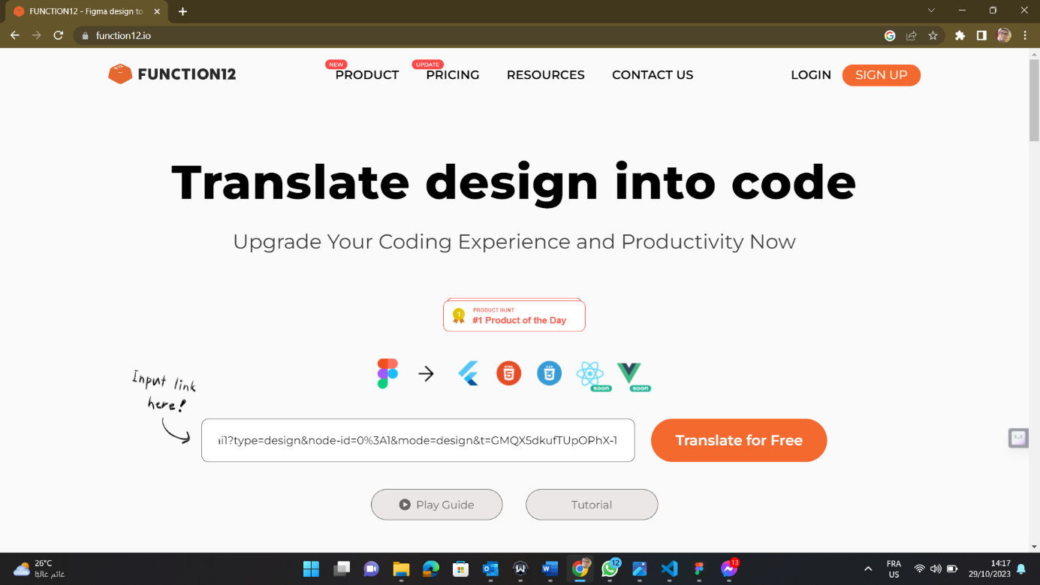

* Les lancements

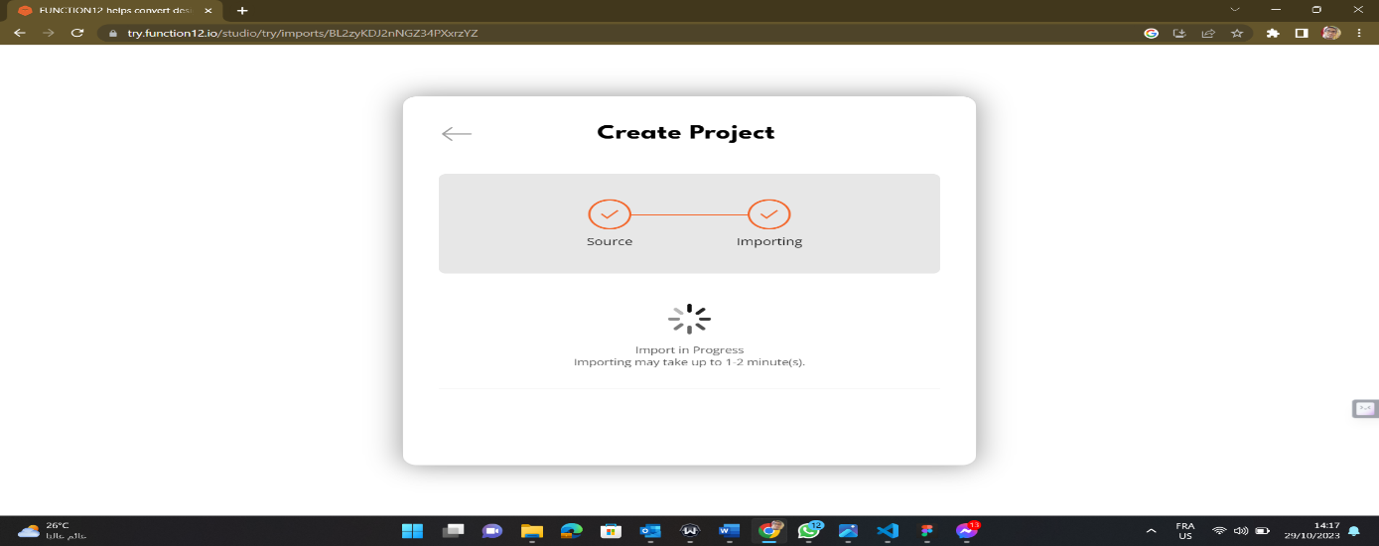

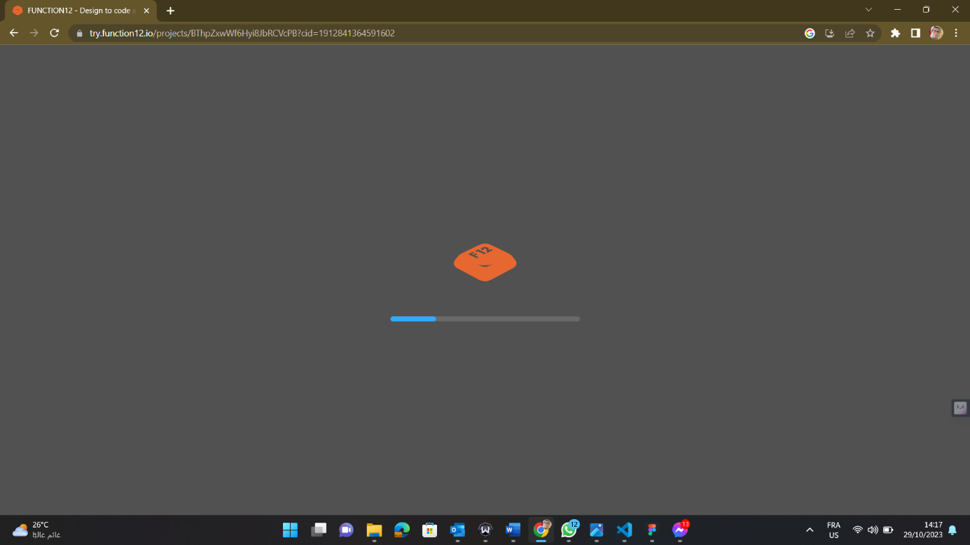

* Cocher sur le logo flutter puis lancer

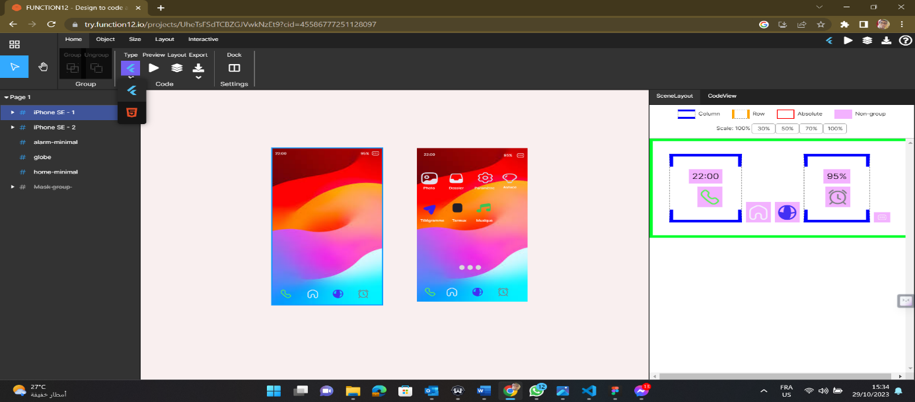

* Voir les codes (cliquer sur CodeView)

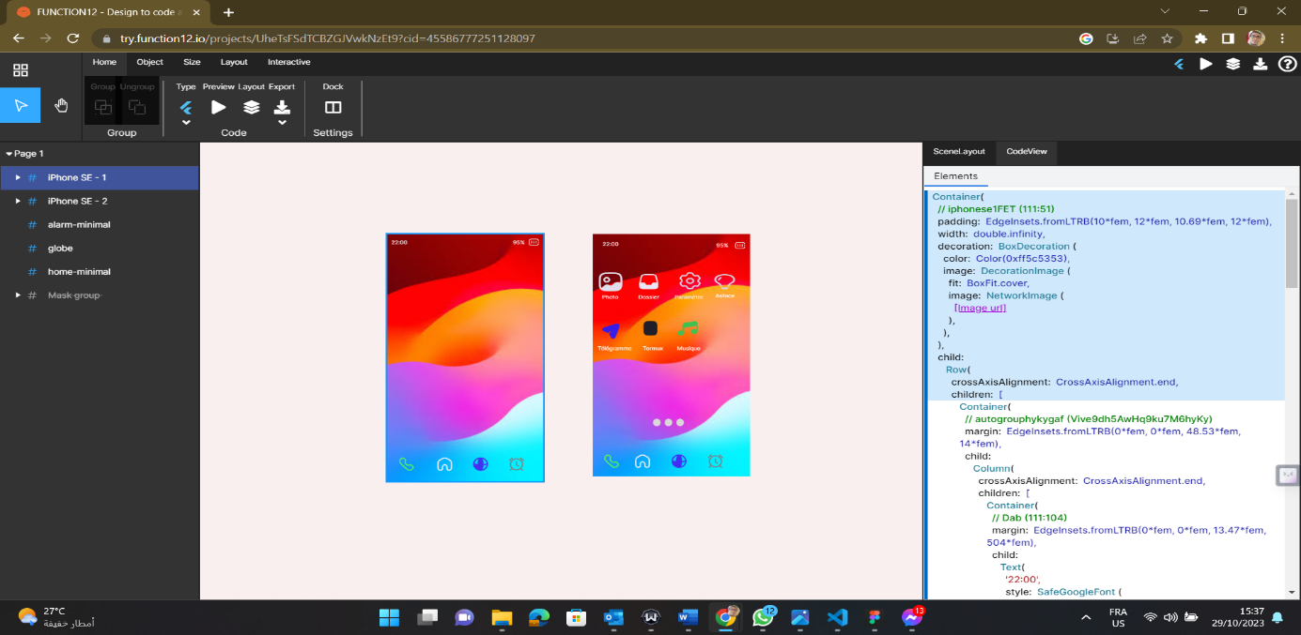

* Réalisation finale

